# **Actividad 2.1**

Identifique en los siguientes sitios webs los elementos descritos en los apartados

explicados en clase.

<http://stonelab.osu.edu/>. Universidad de Ohio (EE. UU).

Identificación:



Navegación:



Contenidos:



<http://www.educa.jccm.es> Consejería de Educación de C-LM.

Identificación:

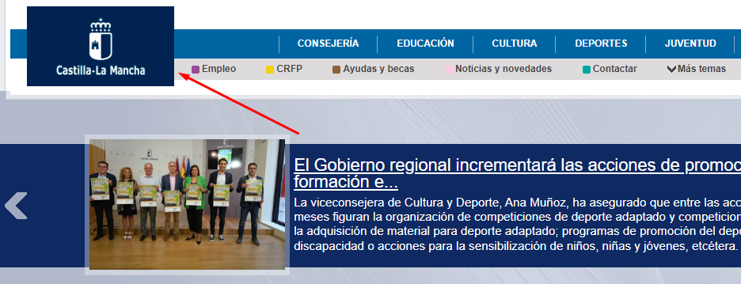

Navegación:

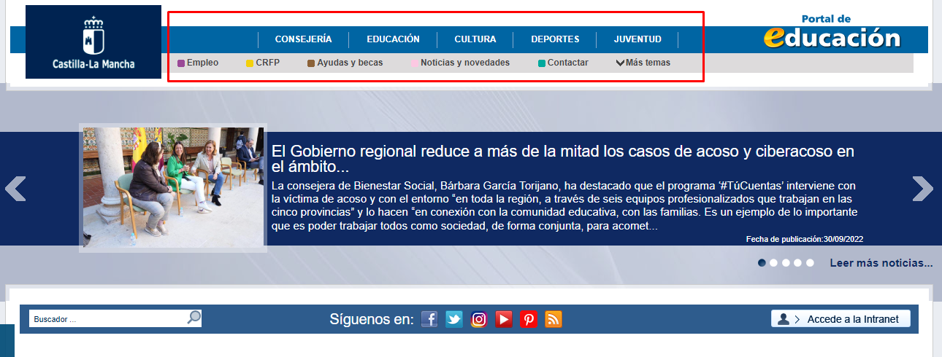

Contenidos:

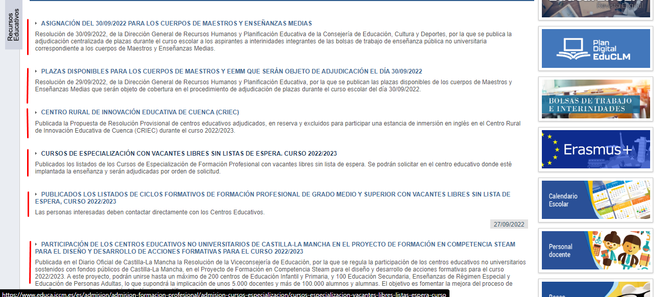

<http://www.gio.upm.es/>. GIO – Universidad Politécnica de Madrid.

<http://www.zara.com> Tiendas Zara.

# **Actividad 2.2**

Accede a las guías de estilo de los siguientes sitios web y haga una lista de elementos comunes

que reflejan todas ellas:

<http://es.wikipedia.org/wiki/wikipedia:Manual_de_estilo>. Wikipedia.

<http://www.upv.es/entidades/ASIC/manuales/guia_estilos_upv.pdf>. Universidad politécnica

de Valencia.

## **Elementos comunes**

* Buen uso de la ortografía.
* Tamaño de la letra y fuente predefinido.
* Disposición vertical.